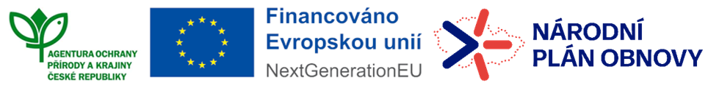

OBJEDNÁVKA SLUŽBY
ČÍSLO SPISU: S/06492/SC/24
č.j.: 06492/SC/24
1455/25/24

K rámcové dohodě č. j 02553/SC/23 (S/02553/SC/23) ze dne 17.7.2023

Objednatel:
Česká republika - Agentura ochrany přírody a krajiny ČR
Regionální pracoviště Střední Čechy
Sídlo: Kaplanova 1931/1, 148 00 Praha 11
Zastoupený: RNDr. František Pelc, ředitel AOPK ČR
Bankovní spojení: ČNB Praha, č. ú.:18228011/0710
IČO: 62933591

Zhotovitel:

Franta Tomáš
IČ: 68384904
Adresa sídla: Stašov 17, 26751
Zastoupená: Tomáš Franta, Staśov 17, Stašov, 26751
Bankovní účet: xxx
Email: xxx
Telefon: xxx
Datová schránka: xxx

Vyřizuje: Mgr. Hana Šťastná | tel.: xxx | e-mail: xxx

Objednáváme u Vás na základě Rámcové dohody č. j. 02553/SC/23 (S/02553/SC/23) ze dne 17. 7. 2023 a v souladu s ní:
Druh a popis činnosti: Pastva velkým stádem koz a ovcí v NPP Zlatý kůň v k.ú. Koněprusy. Jedná se o opatření v souvislosti s RAP pro okáče metlicového.

Podrobný popis managementových opatření je obsažen v Příloze č. 1 – Rozpočet a specifikace opatření.

Název programu a dotační titul opatření: NPO POPFK, 115V342003826
Místo plnění: parcela(y) v k.ú. Koněprusy - p.č. 109/1, 124/14, 124/5, 141/1, 141/12, 141/2, 141/3, 141/4, 141/5, 143, 144/1, 144/3, 145/1, 145/2, 156/1, 169/2, 172/1, 182/1, 182/12, 188/3, 666/1
Termín dodání: 30.07.2025
Cena celkem bez DPH: 408 000,00 Kč
DPH: 0 Kč
Cena celkem: 408 000,00 Kč

Zhotovitel není plátce DPH

Na faktuře musí být uvedeno číslo rámcové smlouvy a objednávky.

Příloha č. 1 Rozpočet a specifikace opatření

dne
Digitálně podepsal dne 9.12.2024
RNDr. František Pelc, ředitel AOPK ČR

